Fagus sylvatica, Rot-Buche
[Fagaceae, Buchengewächse]
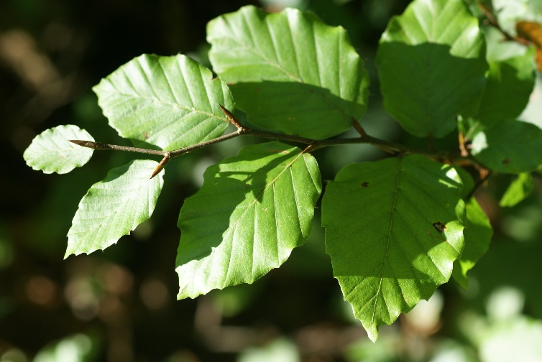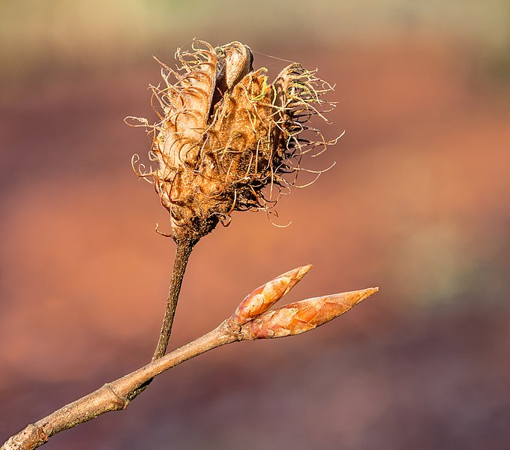
Merkmale: Dieser einhäusige Baum erreicht eine Höhe von (2)20-35(45) m und ein Höchstalter von 200-300 Jahren.
Die graue Rinde ist meist glatt und erst im hohen Alter kommt es vor, dass die Borke rissig wird. Die elliptisch bis eiförmig Laubblätter sind zuerst zottig bewimpert, später dann seidig behaart und schließlich kahl. Die Spreite ist 4-9 cm lang und ganzrandig bis entfernt seicht gezähnt.
Die Blüten erscheinen mit den Blättern und bilden köpfchenförmige Blütenstände. Die hängenden, männlichen Blütenstände sind vielblütig, kugelig, sitzen auf langen Stielen und haben herausragende Staubblätter. Die aufrechten, weiblichen Blütenstände sind 2-blütig und kräftig gestielt.
Die Frucht ist eine 3-kantige Nuss, die meist nur einen Samen enthält und von einem weichen Fruchtbecher (Cupula) umgeben ist. Im Herbst verfärben sich die Laubblätter zuerst gelb dann goldbraun und es werden die spindelförmigen Winterknospen ausgebildet.
Ökologie: Fagus sylvatica ist eine tief- bis flachwurzelnde Schattenbaumart, die auf frischen, gut dränierten, gut durchlüfteten, basisch bis sauren Böden vorkommt. In der mittel- und obermontanen Stufe ist sie mit Fichte, Tanne und Bergahorn waldbildend, in der submontanen und untermontanen Stufe auch mit Traubeneiche und Hainbuche bestandsbildend.
Blütezeit: April bis Mai
Höhenstufe: submontan bis montan (subalpin)
Rote Liste Nordtirol¹: LC
Rote Liste Osttirol¹: LC
Rote Liste Österreich²: LC
L | T | K | F | R | N | S
i | 5 | 3 | 5 | i | i | 0

Zeigerwerte:

